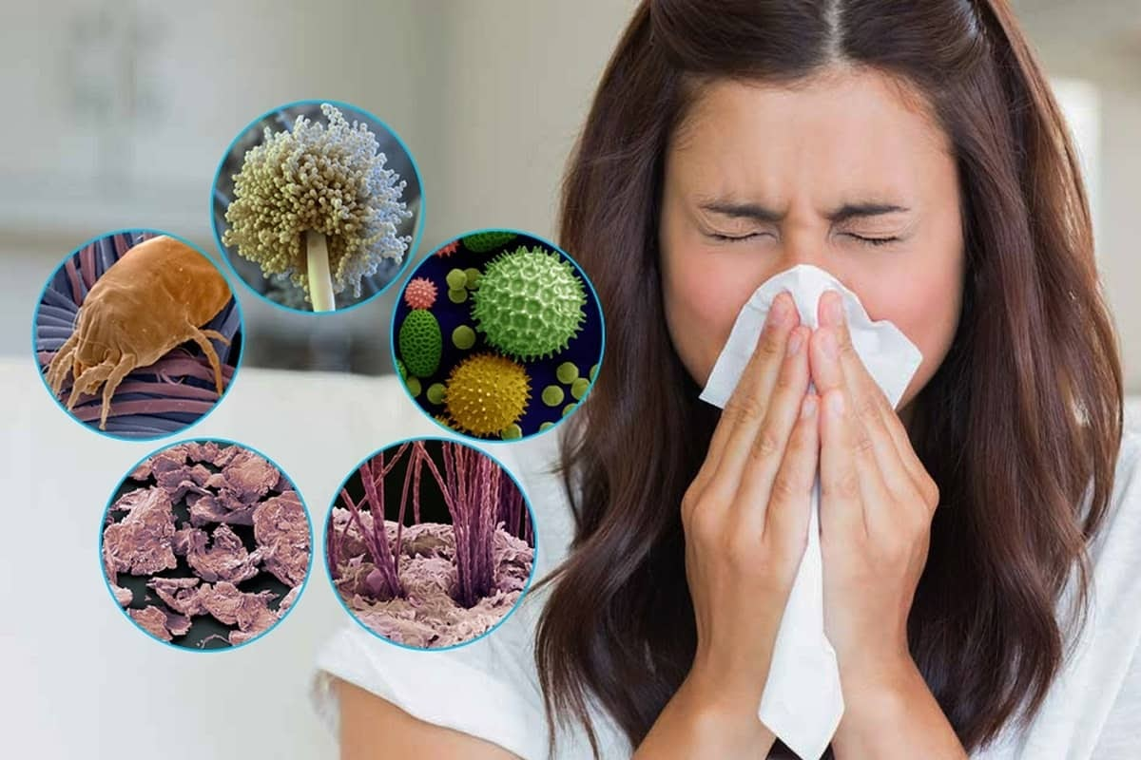
Аллергия. Узнайте больше
До 40% населения земного шара страдает от различных форм аллергии. В индустриально развитых странах за последние 50 лет наблюдается стремительный рост аллергических заболеваний, настолько катастрофический, что Всемирная организация здравоохранения отнесла аллергию к главным проблемам современного здравоохранения.
В России по данным института иммунологии заболеваемость аллергией достигает 30%, причем 26% жителей России чаще всего страдают от аллергии на растения. Каждые 10 лет количество больных аллергией удваивается.
В настоящее время считается, что в значительной степени склонность к аллергии генетически предопределена. Способствуют развитию аллергических заболеваний неблагоприятная экологическая обстановка, стрессы, несбалансированное питание, хронические заболевания, снижение иммунитета, чрезмерное бесконтрольное употребление лекарственных препаратов.
Из-за чего появляется аллергия? Этот вопрос до конца не изучен. Но, ученые уже успели выяснить, что аллергия представляет собой нетипичную ответную реакцию иммунной системы на некоторые вещества, которые в норме не представляют опасности для человека. Иммунитет считает их аллергенами и начинает вырабатывать против них антитела. Такая повышенная чувствительность организма к отдельным веществам (аллергенам) и называется аллергией.
Аллергеном, потенциально способным вызвать аллергическую реакцию, может быть практически любая субстанция внешней или внутренней среды. Однако имеется перечень наиболее распространенных аллергенов.
Основными аллергенами, которые наиболее часто встречаются, считают пыльцу растений, клещей домашней пыли, пищевые продукты, фрукты, ягоды, цитрусовые, мед, орехи, злаки и бобовые, специи и приправы, пищевые добавки, красители и консерванты, шерсть животных, перья и пух птиц, яды насекомых (передаются через укусы), споры плесневых грибов, средства бытовой химии, лекарственные препараты, белки, содержащиеся в донорской плазме и вакцинах, косметические средства и т.д. Из пищевых аллергенов отдельно выделяют так называемую «большую восьмерку»: арахис, яйца, молоко, пшеницу, сою, морскую рыбу, ракообразных и моллюсков.
Чаще всего в роли аллергенов выступают различные белковые структуры, при повторном контакте с которыми организм распознает их как чужеродные и пытается нейтрализовать.
Выраженность симптомов и их разнообразие зависят от типа аллергии и от тяжести течения аллергической реакции. Типичные клинические проявления аллергии: зуд, чихание, слезотечение, покраснение, отек, появление сыпи, кашель, затруднение дыхания, тошнота, рвота, диарея.
В зависимости от того, чем провоцируется аллергическая реакция и каким способом аллерген попадает в организм, выделяют различные виды аллергии: пищевую, лекарственную, аллергию на вакцины, на укусы насекомых, на животных, на пыльцу (поллиноз), аллергию на пыль, на холод, фотодерматит (аллергию на солнце) и аллергию при беременности.
Многие больные аллергией не подозревают о своем заболевании и лечат симптомы, думая, что у них простуда, грипп, дерматит и т.д. Другие не считают аллергию серьезным заболеванием, не обращаются к врачу и занимаются самолечением, что усугубляет проблему. Аллергия – серьезное и опасное заболевание, которое может привести к различным видам тяжелых осложнений, особенно, если не заниматься ее лечением. Длительное хроническое течение аллергии может привести к инвалидности. При отсутствии медицинской помощи тяжелая аллергия может закончиться летальным исходом.
Что делать, если у вас аллергия? В первую очередь следует определить аллерген, вызывающий аллергическую реакцию и устранить контакт с установленным аллергеном. Для этого следует обратиться к врачу-аллергологу, он проведет все необходимые пробы и исследования для выявления аллергена и назначит эффективное лечение. Вовремя поставленный диагноз аллергии на ранних стадиях позволит избежать серьезных осложнений, инвалидизации, а порой и сохранить жизнь.
Ну и в завершение - общие рекомендации для профилактики аллергии. Регулярно проводите влажную уборку и проветривайте помещение. Используйте бризер для проветривания (приточный очиститель воздуха, устанавливается на стену, забирает воздух с улицы, очищает его и подает в помещение при закрытых окнах, режим рециркуляции прибора позволяет очищать воздух внутри помещения от домашней пыли и аллергенов). На подушки и матрасы желательно надевать специальные чехлы для защиты от пылевых клещей, постельное белье меняйте не реже одного раза в неделю. Избавьтесь от старых и лишних вещей. Не допускайте появления плесени в помещении, минимизируйте количество мягкой мебели и ковров, избегайте сырых и плохо проветриваемых помещений. При необходимости использовать лекарственные препараты принимайте их только по назначению врача. При склонности к аллергии новые продукты или косметику пробуйте с осторожностью, начиная с небольших доз. Правильно питайтесь, укрепляйте иммунитет, научитесь справляться со стрессовыми ситуациями, ведите здоровый образ жизни.

Материал подготовлен на основе информации открытых источников

ОГБУЗ «Центр общественного здоровья
и медицинской профилактики города Старого Оскола»
Отдел организации медицинской профилактики
Врач методист
Крушинова Инна Михайловна

